应届毕业生档案确认单使用指南

操作流程

1. 应届毕业生登录我校数字档案馆主页（dag.nenu.edu.cn）或学校主页进入档案集成服务平台，点击“应届生档案确认”。也可以通过学校网上服务大厅搜索“应届毕业生档案确认单”流程，个人初始账号及密码为个人邮箱账号及密码。
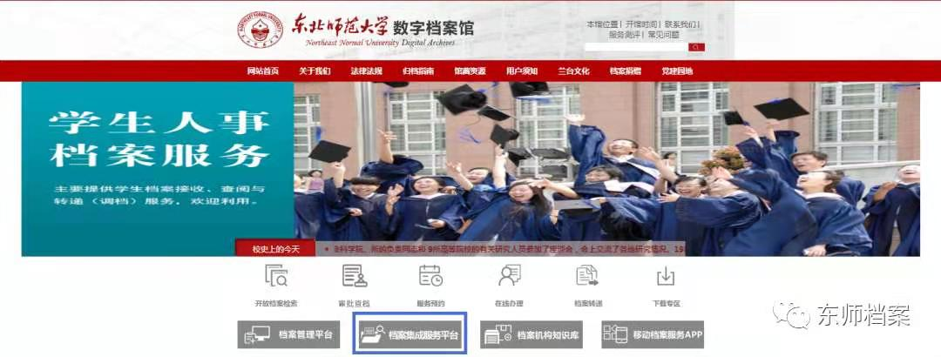
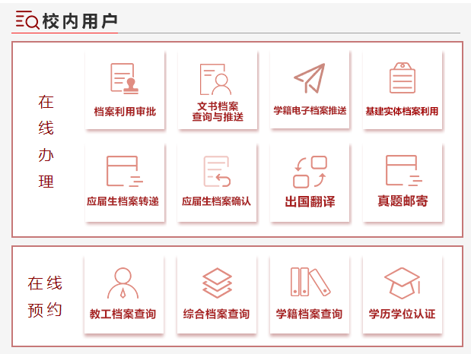

2.点击并进入应届毕业生档案确认单流程。选择“开始办理”按钮。
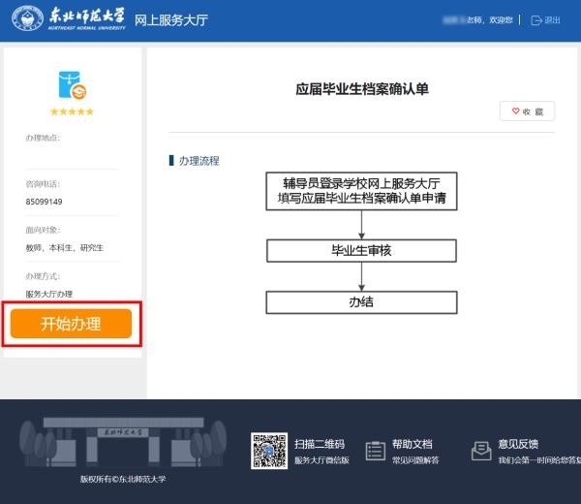

3.填写申请、查看审核进度。辅导员填写申请时，选择需要确认档案材料的学生（可批量），下载“确认单”模板，编辑完成后作为附件上传， 点击“提交”。选择学生的界面，默认显示辅导员所在学院的学生，若需搜索其他学院的学生，请至少选择学院。单次申请最多可选 50 名学生，超过 50 人可分多次发起申请。
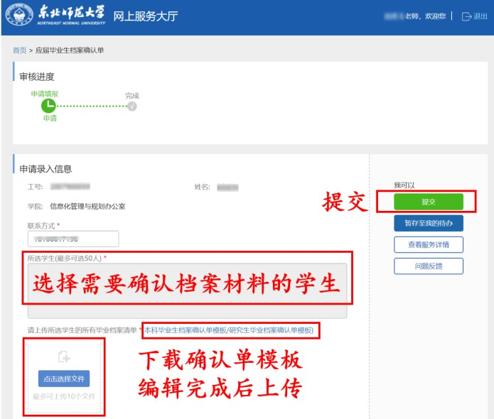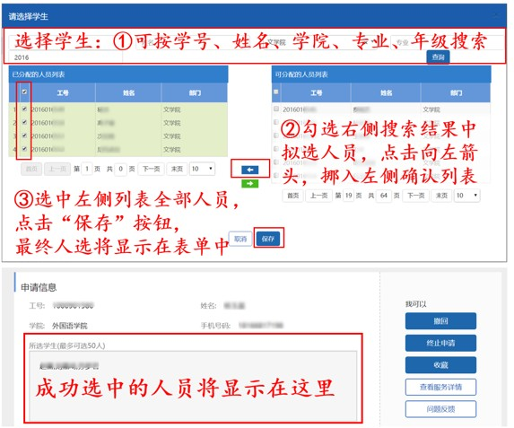
（填写申请） （选择学生）
4.辅导员通过“我的申请”>“进行中”打开申请，可查看审核进度、学生的详细审核意见、以及“已阅”“未阅” 统计（鼠标悬浮时显示具体名单）。当所有学生审核完毕时，辅导员将在微信门户收到办结提醒，可通过“我的申 请”>“已完成”查看申请。如果某同学审核有异议，可核对后发起新申请给该同学。

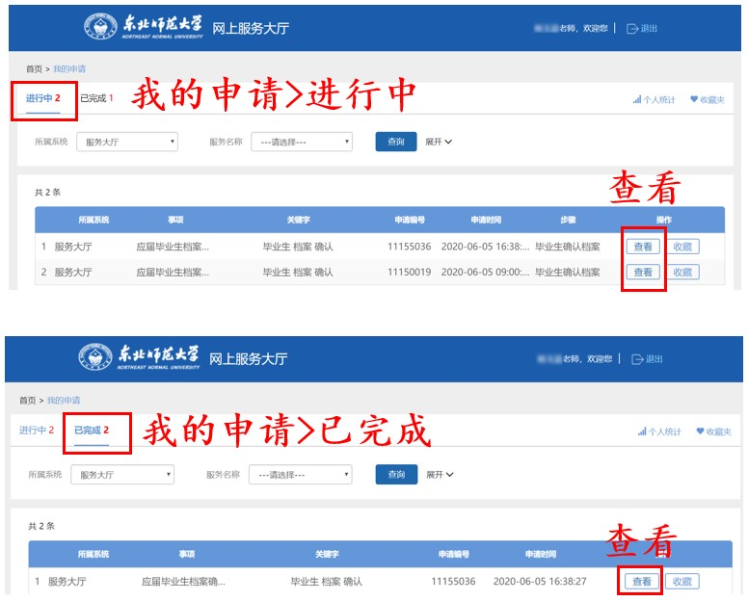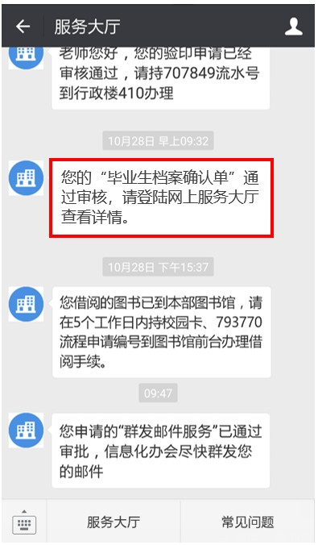

（我的申请>进行中/已完成） （微信门户办结提醒）

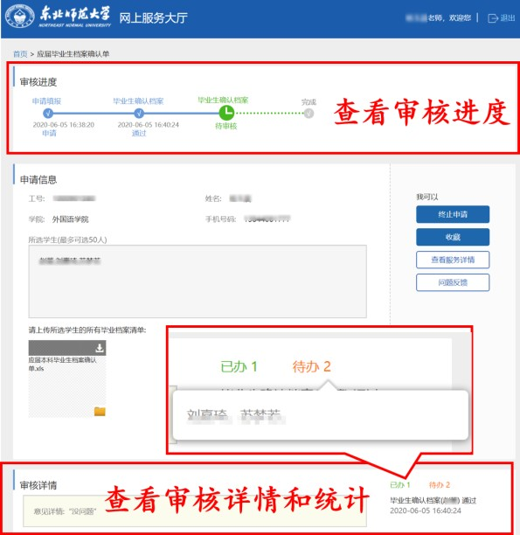

（查看审核详情和统计）

5.毕业生将在学校微信门户收到待办提醒，也可通过服务大厅首页“我的待办”>“待办理”自行查看待办记录。 毕业生下载附件，核对信息后填写审核意见并提交。

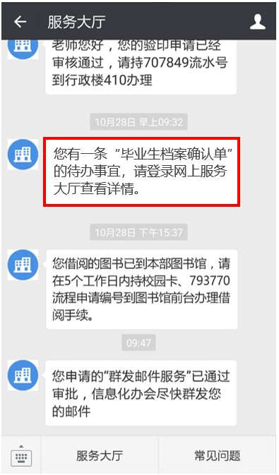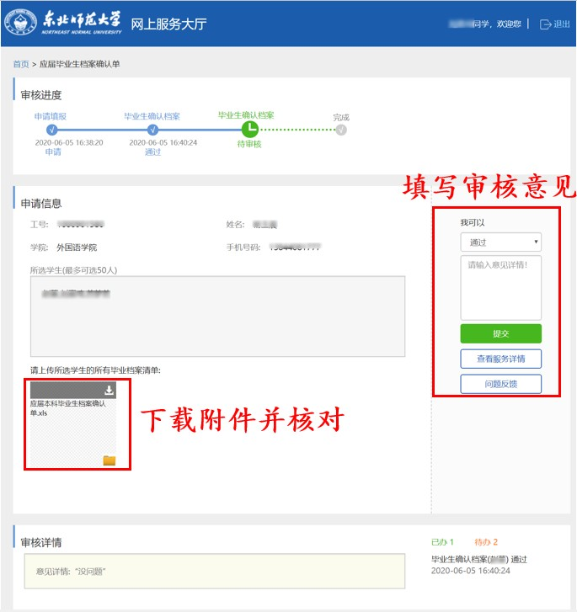
（微信待办提醒） （下载附件、填写审核意见）

